[突发！上海、江苏等17家知名医院论文惊现"男性羊水栓塞"，涉事编辑被辞退，造假完整名单曝光！](https://mp.weixin.qq.com/s?__biz=Mzg3MzU3MzY4Ng==&mid=2247519579&idx=1&sn=ed97446465eef0624e4ddeb18ff1597a)

原创撤稿资讯[撤稿资讯](javascript:void(0);)2025-05-07 05:30:36江苏



近日，**山东大学齐鲁医院**一篇关于子宫肌瘤的论文，竟将**27名男性列为“手术患者**”，引爆全网对学术造假的声讨。随着事件的发酵，这场荒诞剧不过是冰山一角：**多地知名医院妇科论文中出现“男性羊水栓塞高危产妇”“男性宫颈癌患者”**等违背常识的数据……当国家级期刊批量刊登“男性妇科患者”的研究成果，我们不得不质问：究竟有多少“医学数据”是复制粘贴的谎言？



**学术丑闻：男性竟成"子宫肌瘤患者"？**

网友深扒发现，这篇发表于《实用妇科内分泌杂志》的论文中，赫然写道：**“选取本院2015年4月至2016年4月收治的接受手术治疗的子宫肌瘤患者80例，对照组患者中，男27例，女13例，观察组患者中，男28例，女12例，年龄24-55岁。**”论文中提到，选取的样本为所有患者经临床症状和妇科检查确诊为子宫肌瘤，所有患者签署知情同意书。

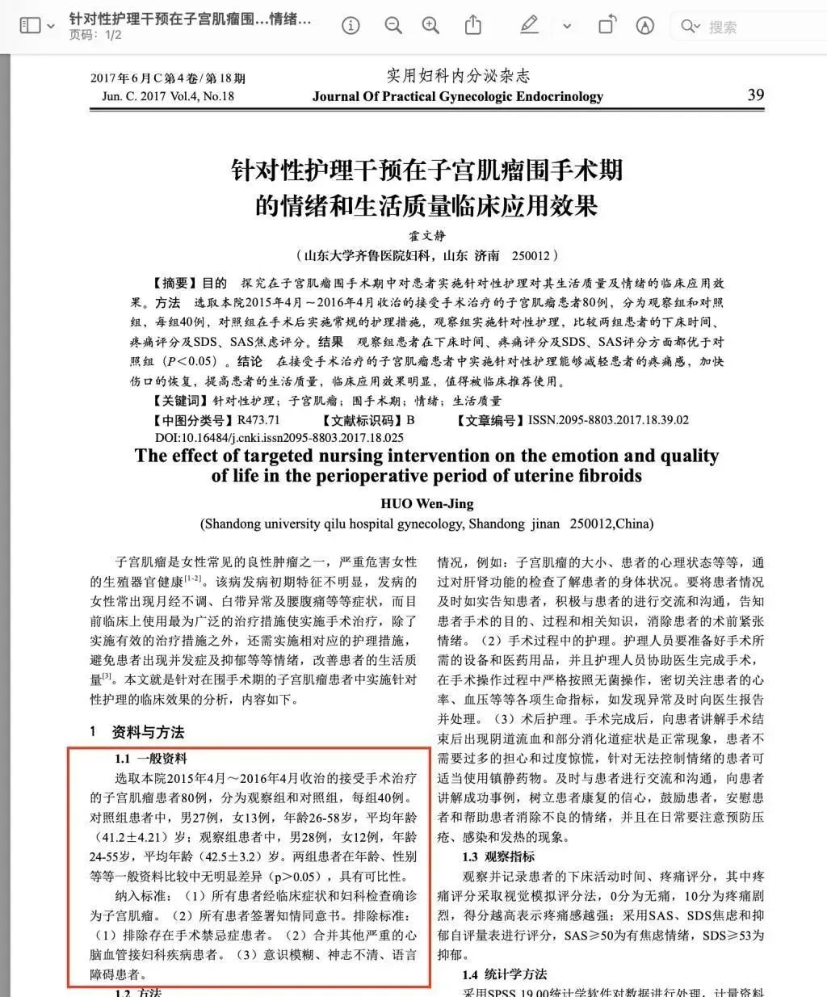

针对这一乱象，有网友迅速质疑：**“男性没有子宫，何来子宫肌瘤”**，更有网友分析指出，这极可能是一篇**为职称晋升而生的"速成论文"**，疑似**直接挪用其他临床研究参数**。从作者应付式拼凑数据，到期刊编审对"男性妇科患者"这类显性漏洞视若无睹，任由一篇缺乏常识的论文发布出来，沦为大众笑柄。



**齐鲁医院回应：护士遭降级、五年禁评**

5月5日，山东大学齐鲁医院发布通报：涉事论文作者系**该院护士霍某某**，存在严重学术不端行为，依规给予**记过处分、岗位降级、取消五年内评优晋升资格**。

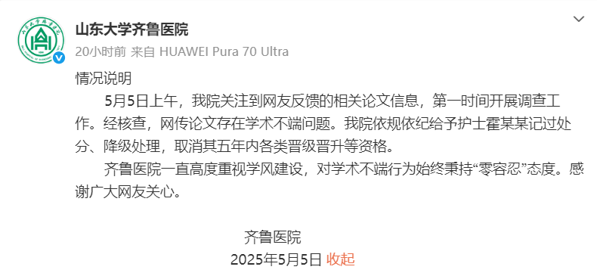

然而，这份"切割式"处罚并未平息舆论质疑：

**护士为何能主导临床研究？**

**涉及人体试验的论文如何通过伦理审查？**

**医院日常学术监管是否存在真空？**



**医学荒诞：男性患羊水栓塞？编辑被辞退**

随着山东大学齐鲁医院论文事件的持续发酵，更多颠覆医学常识的"魔幻数据"被网友曝光，**上海，江苏，山东，广东等17家知名医院竟批量出现"男性妇科患者"**，其病症之离奇、数据之荒诞令人瞠目：

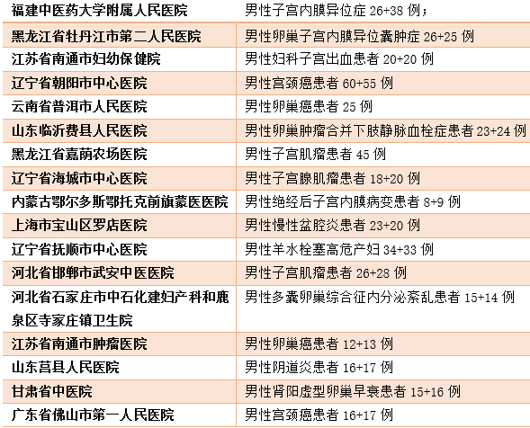

名单来源：https://weibo.com/5410945006/5163246034616528

其中**辽宁省抚顺市中心医院**在《中国医药指南》期刊发表的《护理干预在羊水栓塞高危产妇预防中的意义分析》一文，因断言"**男性产妇患羊水栓塞**"引发舆论哗然——**作为产科特有的致死性并发症，羊水栓塞仅可能发生于女性群体**。

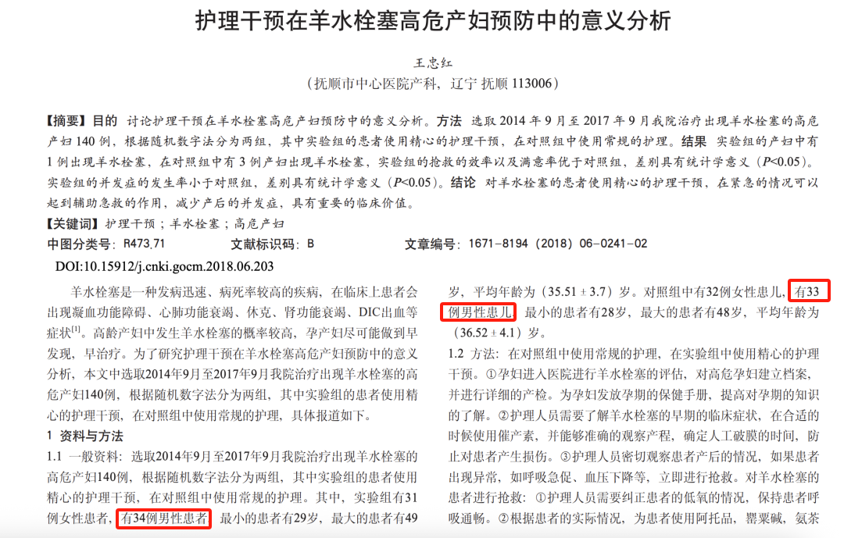

5月6日，**《中国医药指南》**期刊发布《关于学术不端的声明》，称对**涉事编辑已作出辞退处理**，并制定了整改措施。

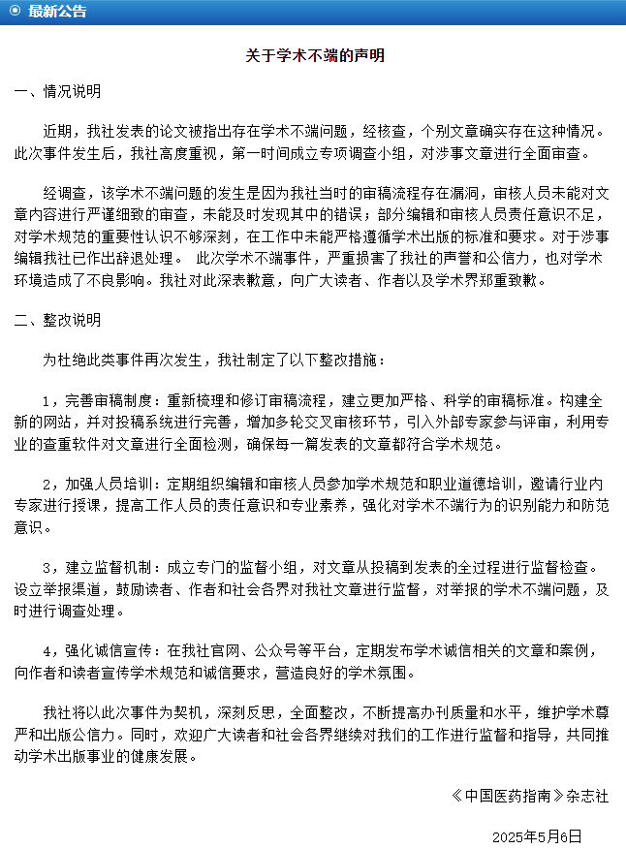



**医学论文造假：谁为患者生命兜底？**

医疗论文造假，本质是**拿患者生命给学术履历镶金边**。当伪造数据的医生手握手术刀，当虚假论文成为职称晋升的敲门砖，伤害的不仅是学术尊严，更是患者对医疗体系的信任。

破局之道唯有刮骨疗毒**：既要对造假者终身追责形成震慑，更要打破"唯论文"枷锁，将临床能力、手术质量、患者口碑纳入职称评价体系**。毕竟，论文可以灌水，但谁能给生命容错的机会？

参考信息：

https://weibo.com/1720962692/5162890135079483

https://weibo.com/5410945006/5163246034616528

https://weibo.com/5066583064/5163002363118256

http://www.zgyyzn2004.com/content.asp?id=1976

**超全、超强、超快的科研诚信舆情监测系统**

文章被质疑，第一时间告知您！

拥有超全面的科研论文数据库，目前已汇聚超过23万篇文献。系统24小时不间断监控，每10分钟即更新舆情信息，确保数据时效性。支持个性化订阅管理，让您轻松追踪个人研究成果的受关注情况及任何质疑，确保第一时间掌握文章动态。

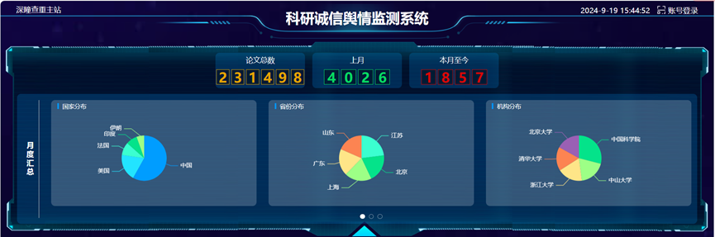

**深瞳查重子系统——引文异常核查系统**

核查论文引文是否被PubPeer质疑、勘误、关注或撤稿，确保综述类等文章免受问题引文影响，维护结论的可靠性。

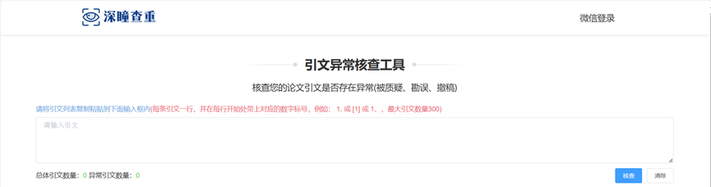

**往期推荐**



[刚发表6天就被质疑图像重复！上海九院口腔颌面头颈肿瘤科高分一区论文陷学术争议，该研究获国自然资助](https://mp.weixin.qq.com/s?__biz=Mzg3MzU3MzY4Ng==&mid=2247517709&idx=1&sn=102aa74abe3efea5859a2ab50d9e6a8b&scene=21#wechat_redirect)



[Nature发布猛料！全球撤稿率排名，三家中国医院包揽前三！](https://mp.weixin.qq.com/s?__biz=Mzg3MzU3MzY4Ng==&mid=2247517544&idx=1&sn=376c36823c1645bc3e22d2aca4b4426f&scene=21#wechat_redirect)



[疑似AI生成，该期刊上百篇论文被撤，有作者抗议：标准过于严格了！](https://mp.weixin.qq.com/s?__biz=Mzg3MzU3MzY4Ng==&mid=2247517244&idx=1&sn=f42fc5762b918904a7f38badb09ae224&scene=21#wechat_redirect)



[图片重叠疑云笼罩！哈医大两附属医院联合发表的论文遭职业打假人深扒](https://mp.weixin.qq.com/s?__biz=Mzg3MzU3MzY4Ng==&mid=2247517079&idx=1&sn=8fa5d30a216c17a832839953f224149c&scene=21#wechat_redirect)



[国自然资助“翻车”？华中科技大学同济医学院附属协和医院发表在2区的高分论文被质疑图片重复](https://mp.weixin.qq.com/s?__biz=Mzg3MzU3MzY4Ng==&mid=2247517131&idx=1&sn=0fddc90897aedb3f61fd1b0152cf34b5&scene=21#wechat_redirect)



[IF6.6期刊论文陷“图像重复”风波，青岛大学附属医院论文被质疑，作者未回应](https://mp.weixin.qq.com/s?__biz=Mzg3MzU3MzY4Ng==&mid=2247517173&idx=1&sn=bd88924f88e69c1225686e6f3d780e81&scene=21#wechat_redirect)



[与不相关论文图像重复导致撤稿，作者表示反对，复旦大学附属华山医院的2区论文陷争议](https://mp.weixin.qq.com/s?__biz=Mzg3MzU3MzY4Ng==&mid=2247517093&idx=1&sn=eed25917df329f444f2c1573b5462fbe&scene=21#wechat_redirect)



[国自然资助！荧光图“复制粘贴”？ 首都医科大学附属北京天坛医院论文被质疑](https://mp.weixin.qq.com/s?__biz=Mzg3MzU3MzY4Ng==&mid=2247517270&idx=1&sn=707395e761d115c6ea9b61b3943ca026&scene=21#wechat_redirect)



[前列腺癌领域巨头多篇论文被指图片重复，作者坚称结果无虞](https://mp.weixin.qq.com/s?__biz=Mzg3MzU3MzY4Ng==&mid=2247517296&idx=1&sn=286f17d20dd234102ddca8218b5006cc&scene=21#wechat_redirect)



[6分论文被指图像重复，重庆医科大学附属第二医院眼科论文陷入争议](https://mp.weixin.qq.com/s?__biz=Mzg3MzU3MzY4Ng==&mid=2247517365&idx=1&sn=aa7a6d206a207635ba938817778540e4&scene=21#wechat_redirect)



? 论文/文章图片查重

? 论文/文章图片库比对

? 论文/文章图片查重软件

? sci图片查重软件

? 深瞳论文图片查重

免责声明：

质疑信息来源于Pubpeer，提及人名均为音译

对于文章内容的真实性、完整性、及时性

本公众号不做任何保证或承诺，仅供读者参考

未经授权禁止转载！

转载请勿更改原文内容及格式！

如有转载需求或合作事宜

可添加下方客服微信/QQ



